Алгебра и начала анализа
10 класс
УМК: Учебник «Алгебра и начала математического анализа. 10-11 класс» / под ред. А.Н.Колмогорова, 18-е издание, - М., Просвещение, 2011 г.
Уровень обучения: базовый.

Тема урока: Преобразование графиков тригонометрических функций.
На изучение темы отводится 2 часа.
Место урока в системе уроков по теме: 11-12 уроки из 16 часов по теме «Основные свойства функций»
Цели урока:
- Усвоение учащимися способов преобразования графиков функций.
- Применение знаний для построения графиков тригонометрических функций.
Задачи урока:
- Развитие пространственного воображения, умений нахождения причинно-следственных связей.
- Привитие навыков доброжелательного общения, взаимопомощи, самооценки и взаимооценки.
- Формирование у учащихся способов решения проблемных ситуаций в процессе коллективной работы в группах;
- Воспитание аккуратности при оформлении решения задач, точности оформления и чтения графиков
Планируемые результаты
В результате изучения темы обучающиеся должны уметь:
- определять значение функции по значению аргумента при различных способах задания функции;
- строить графики тригонометрических функций;
- описывать по графику и в простейших случаях по формуле поведение и свойства функций, находить по графику функции наибольшие и наименьшие значения;
- решать уравнения, простейшие системы уравнений, используя свойства функций и их графиков;
- использовать приобретенные знания и умения в практической деятельности и повседневной жизни для описания с помощью функций различных зависимостей, представления их графически, интерпретации графиков.
Использование современной образовательной технологии «Обучение в сотрудничестве» (командная групповая работа)
Урок-обобщение по теме «Графики тригонометрических функций» (90 минут)
На уроке используется презентация, выполненная в программе PowerPoint.

Содержание урока
Урок 1.
Вступительное слово учителя
Учитель совместно с учащимися формулирует тему урока, говорит о целях занятия и о задачах, которые предстоит решить учащимся в процессе урока. Слайд 1
Актуализация знаний учащихся – повторение свойств функций. Слайды 2-7

Изучение нового материала.
Вопрос учителя: Какие преобразования с графиками функций вы знаете? Как это отражено в аналитической записи функции? Данный вид работы желательно сопроводить появлением на экране иллюстрацией соответствующего преобразования. Слайды 8-13
После ответов учащихся их вниманию предлагается слайд, на котором отражены все виды преобразований.

$y=3\text{sin}\left(x−\frac{π}{2}\right)$$y=3\text{sin}\left(x−\frac{π}{2}\right)+5$Постройте графики функций: Слайд 14
$y=3\text{sin}x$

Работа в парах. Задание 1 Слайд 15

На каждую парту выдается лист с заданием 1. В таблицах даны и основные и усложненные функции. И, вероятно, не все пары успешно справятся с заданием. Поэтому обязательно по окончании времени, отведенного на работу, надо провести проверку, с отображением правильных ответов на слайде. Имеет смысл при расхождении мнений потратить время на обсуждение и выяснение разногласий. Без отработки этого шага дальнейшее продвижение по материалу урока может оказаться для некоторых учащихся очень сложным или даже невозможным.
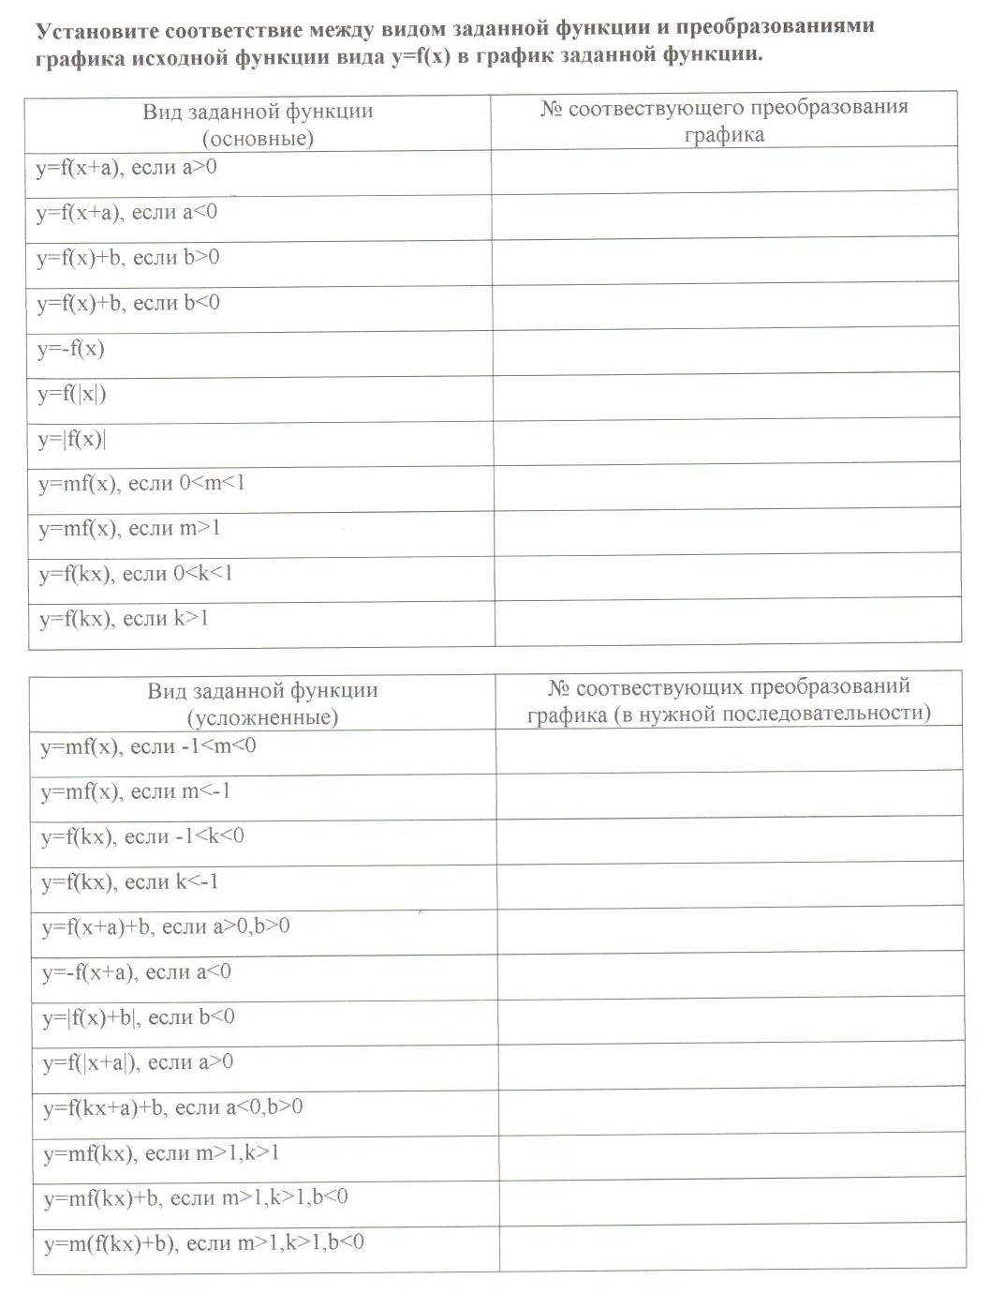

Домашнее задание: постройте и исследуйте функции Слайд 16
y=cos |x|, |y|=2cos x, y= |sin x|.

Урок 2
В начале работы учитель интересуется, насколько сложным для ребят оказался материал предыдущего часа, просит каждого учащегося дать оценку сложности материала по 5 бальной шкале (0-очень просто, 5-очень сложно) и посчитать в каждой группе среднюю оценку. Листочки со средней оценкой группы сдаются учителю, в дальнейшем учитель может варьировать уровень сложности выдаваемого группе задания в зависимости от указанной оценки.

Актуализация – укажите график функции Слайд 17

Работа в группах по 5-6 человек. Задание 2 Слайды 18-22
Далее группам учащихся учитель напоминает о существовании функций, состоящих из кусочков функций различного вида и предлагает вниманию учащихся соответствующее задание. Каждая группа определяет аналитические записи функций, изображенных на всех 5 рисунках, но при обсуждении-защите дает один из пяти ответов с подробным пояснением своего решения. Эта проверка может занять от 5 до 10 минут. При необходимости учитель комментирует ответы ребят, вносит важные исправления.

Далее учитель знакомит учащихся с содержанием задания 3, которое им предстоит выполнить на следующем этапе. При этом на экране демонстрируется слайд с примером оформления данного задания. Необходимо предупредить группы не только о правильности, но и об аккуратности выполнения рисунка. Слайд 23

Задание 3 состоит из двух разнотипных видов работы:
- по виду представленной функции определить исходную функцию и все шаги преобразований исходной функции (карточки вариантов заданий даны выше);
- опираясь на график представленной функции, на отдельных рисунках выполнить еще шесть видов преобразований.

Данная работа займет основную часть второго часа (около 25 минут). Проверку результатов, представленных группами, рекомендуется выполнить экспертам – представителей других команд. Учителю желательно быть наблюдателем и вмешиваться в процесс проверки только при необходимости.

Можно предложить «экспертам» такие критерии оценок:

Верно определена исходная функция | 1 балл
Верно названы все шаги преобразований исходной функции | 2 балла
Аккуратно и верно построены графики функций на соответствующих шагах преобразований | 2 балла
За каждый верный и аккуратно построенный график из второй части задания | 2 балла
Итого, максимальное количество баллов | 17 баллов.

Заключительное слово учителя
Учитель интересуется мнением учащихся, считают ли они данное занятие нужным и полезным, что понравилось им в ходе урока, что нет. Что хотели бы изменить учащиеся в ходе урока? Какие компьютерные среды им могли бы помочь при выполнении заданий? При наличии времени можно даже продемонстрировать использование какой-либо компьютерной программы для построения или анализа графика некоторой функции. Учитель подводит итоги урока, проговаривает, с чем успешно справились команды, что оставляет желать лучшего. Благодарит ребят за старание и хорошую совместную работу.

Домашнее задание Слайд 24
Постройте и исследуйте графики функций:
f(x)=0,5sin(x + п/4), f(x)=3cos(│x- п/2│), f(x)=2cos2(x – п/3) – 3

